Карманные деньги

На Западе никому из родителей в голову не придет раздумывать над тем, «спонсировать» детей или нет. Вопрос решается однозначно — «спонсировать». Более тою, в некоторых странах, например в Германии, регулярно «отстегивать» средства чадам обязывает закон. Малышам, не достигшим 6-летнею возраста, полагается не менее 50 евроцентов в неделю, 7-летним - 1,5-2 евро. В 10 лет минимальная сумма возрастает до 10-12 евро, к 13 -до 20 евро. Если родители чересчур прижимисты, дети вправе пожаловаться на них в соответствующие инстанции. Но то ли взрослые в Германия щедрые, то ли законопослушные — обязательства свои выполняют четко. В итоге покупательная способность немецких детей составляет около 7,5 млрд. евро в год.
В России подобных законов нет, покупательную способность детей тоже никто не считал. Однако, как показывают опросы, 70% взрослых тем не мене регулярно поддерживают рублем свои отпрысков (сумма отчислений зависит от финансовых возможностей каждой семьи). А вот оставшиеся 30% не спешат с отчислениями, полагая, что детям деньги не нужны. Так кто же прав?
Оптом или в розницу?
Психологи уверены: стремление иметь личные средства не детская прихоть, не каприз и не избалованность. За этим кроются куда более серьезные причины. Например, такие: карманные деньги помогают сформировать адекватную самооценку. Представьте ситуацию: ваш сын пришел в школу и захотел на перемене купить в школьной столовой бублик с чаем. Но у него нет денег. В то время как дети из его класса каждую перемену бегают за этими самыми бубликами. Понятно, что ваш сын в глубине души будет завидовать сытым и довольным одноклассникам, чувствуя себя намного хуже их. И ладно, если дело ограничится только завистью: со временем у ребенка может развиться самый настоящий комплекс неполноценности. Так что, дорогие мамы и папы, перестаньте убеждать детей в том, что лучше взять из дома сырник, чем покупать в школе. Во-первых, в школьных столовых сейчас продается все — и салаты, и пирожки, и бутерброды, и соки, и т.д. Во-вторых, несмотря на то, что сырки может быть в сто раз вкуснее и полезнее готовой еды, но ребенку важно купить что-то самому или в складчину с одноклассниками. Это повышает его самооценку, поэтому, даже если вы катего5ически против школьного фастфуда, позволяйте ребенку хоть изредка делать покупать самостоятельно.
Правда, не стоят впадать в другую крайность, сверх меры снабжая чадо деньга- ми. В таком случае его подстерегает другая опасность — «богатенький Буратино» может считать себя лучше других. А дети не очень-то любят заносчивых и высокомерных сверстников. Поэтому в денежном вопросе важно соблюдать меру.
Имея личные средства, ребенок учится управлять финансами. Имея карманные средства дети учатся планировать расходы: что-то откладывают на черный день, на покупку последней модели телефона, игровой приставки, компьютера и т.д.), что-то позволяют себе тратить каждый день. Эти азы финансового учета очень им пригодятся.
Сумма, которую вы способны ежемесячно выделять своему чаду зависят от ваших материальных возможностей. Но вряд ли она должна быть чрезмерной. Многочисленные опросы показывают, что ученики младших и средних классов большую часть полученных «доходов» тратят на приобретение разных вкусностей: жвачка — основная статья расходов российских школьников. На нее регулярно «спускают» средства более половины опрошенных;
40% школьников “вкладывают” деньги в мороженое; около 37% опрошенных постоянно покупают себе жевательные и сосательные конфеты; 30% детей расходуют выданные суммы на шоколад. Как считают специалисты, младшим школьникам лучше выдавать «зарплату» на неделю, а не на месяц. Так им будет проще распределять сумму на весь период. В противном случае они могут за пару дней потратить все, что вы «отписали» им на месяц. Кстати, если такое произошло, будьте снисходительны: деньги — ребенка, как распорядился, так и распорядился. Не спешите выдавать ему вне- очередной аванс, пусть какое-то время посидит на «голодном пайке». Впредь научится тратить деньги более разумно. А вот чаду постарше можно выдать всю сумму оптом. Пусть сам прикидывает, сколько можно потратить в неделю, а сколько — в день.
Регулярные взносы развивают в детях самостоятельность. Как считают психологи, дети чувствуют себя унизительно, каждый раз клянча у родителей деньги. А ведь ребенку тоже важно ощущать себя самостоятельной личностью. И карманные деньги в этом им здорово помогают.
Есть, правда, такие родителя, которые считают, что самостоятельность можно развить другим способом. Например, не давать денег вообще, а отправить чадо на заработки. Собственно, ничего в этом плохого нет. В той же Америке, например, считается нормальным, когда подросток лет в 13 начинает регулярно подрабатывать. Причем так поступают не только те, чья родители стеснены в средствах, но и дети вполне обеспеченных пап и мам — во имя финансовой независимости.
Но, согласитесь, одно дело дать добро на мытье стекол в автомобилях или продажу газет 14-летнему сыну, и совсем другое — 10-летнему. Не говоря уже о первоклашке. Мало кто из родителей, не дрогнув, отправят маленьких детей на заработки. А ведь о карманных деньгах дети мечтают уже с раннего школьного возраста.
Поэтому ни в коем случае не лишайте чадо личных средств. К тому же взрослым, как нестранно, тоже выгодна финансовая самостоятельность (пусть и относительная) детей. Ребенок считает себя взрослым и мечтает иметь личные средства? Отлично, выполните ею желание. Но раз он взрослый, значит, вполне может выполнять и взрослые обязанности, например, убираться в квартире, чистить картошку ходить в магазин, мыть собаку после прогулки и пр. Как говорится, любишь кататься, люби и саночки возить.
И еще один аргумент в пользу «спонсирования». Как считают американские психологи, карманные деньги — своею рода профилактика детского воровства. Помнится, еще доктор Спок писал о том, что многие дети (если не все!) время от времени таскают из родительских кошельков монеты или утаивают сдачу. Большинство излечиваются от пагубной привычки сами. Но карманные деньги ускоряют излечение.
С какого же возраста вводить чадо в мир денег?
Большинство психологов убеждены, что «школу юного финансиста» желательно открывать с того момента, когда ребенок пошел в первый класс. Кому не терпится, можно, конечно, и раньше, но вряд ли 3-5-летний ребенок сможет потратить деньги по назначению.
Скорее всего, он беспомощно зажмет их в кулаке, не представляя, что с ними делать.
А вообще, как считают специалисты, определяющим должен быть даже не возраст, а психологическая зрелость ребенка. Это так же, как прием в первый класс, когда преподаватели оценивают не только умение детей читать и считать, но и психологическую мотивацию. Или, проще говоря, ребенок должен четко понимать, зачем ему учиться.
С карманными деньгами — та же самая ситуация. Ваше чадо, независимо от того, сколько ему лет: б или 16, тоже должен «созреть» для того, чтобы иметь карманные деньги. Ребенку можно регулярно платить «зарплату», если он: понимает, что деньги не падают с неба (богатые тетушки, оставляющие миллион в наследство — редкое исключение) и что для финансовой независимости, как правило, приходится долго и упорно работать; может четко объяснить, зачем ему карманные деньги (имейте в виду, желание купить чипсы или сладости — тоже уважительная причина); готов нести ответственность за собственные расходы и терпеть лишения, если вы по каким-то причинам вынуждены отказать ему в авансе.
И наоборот, с регулярными финансовыми вливаниями лучше повременить, если чадо не представляет, откуда берутся деньги, если не ценит труд родителей и никогда не хочет войти в их положение, если те не в состоянии купить какие-то вещи. Еще один тревожный симптом — хроническое непослушание. Вряд ли деньги способны дисциплинировать ребенка.
Вето для взрослых
С показаниями и противопоказаниями к «спонсорству» мы разобрались. Но кое-что осталось невыясненным. И это «кое-что» может здорово осложнить ваши финансовые отношения с ребенком. Речь идет о запретах. для взрослых.
Деньги нельзя использовать как стимул
Многие родители считают, что деньги — лучший стимул для ребенка. Скажем, получил сын пятерку по физике — на тебе 50 руб. Почистила дочь ванну или подмела пол — получи 20 руб. По идее, вполне разумно: финансовая заинтересованность действительно подстегивает совершать в будущем хорошие поступки. Но родители, действующие образом, могут столкнуться с весьма неприятным последствием — дети рано или поздно откажутся что-то делал бесплатно. И обижаться на них за это бессмысленно: взрослые сами привили им такую модель поведения!
Впрочем, возможны и исключения. Скажем, если оплачивать каждую пятерку действительно неправильно, то премировать ребенка за какие-то особо крупные достижения (победа на районной олимпиаде, четвертная оценка на балл выше предполагаемой и т.д.) вполне возможно. То же самое касается и выполнения домашних обязанностей. Пусть будут дела, которые ребенок выполняет бесплатно просто, потому что он тоже член семьи. А вот серьезные усилия, например помощь в ремонте, можно и профинансировать.
Отказ ребенку в карманных деньгах должен быть обоснованным
Другая крайность — использовать деньги как наказание. Скажем, неправильно лишать ребенка карманных денег только потому, что он получил тройку или двойку, но вот за хулиганскую выходку по отношению к ровесникам, бабушке или тете вы вправе лишить его финансовой «подпитки». За регулярное неподчинение родителям — тоже. Но в этом случае достаточно просто снизить ежемесячную (еженедельную) сумму. Гарантируем: ребенок быстро поймет, что к чему.
Не стоит угрожать ребенку что вы лишите его материальной поддержки, если он просит вас что-то купить, а у вас на это нет денег. Некоторые родители, разозлившись на непонятливость чада, решают вообще обрубить «финансовый канал»: «Раз ты такой бестолковый, вообще больше ничего не получишь!». Такой политикой вы ничего не добьетесь. Разве что спровоцируете в ребенке озлобленность и агрессию. Помните: отказ в «спонсировании» или в покупке каких-то вещей должен быть обоснован! Вместо того, чтобы кричать и угрожать, вы вполне можете сказать: «У меня сейчас нет на это денег. Есть только на молоко, яблоки и мясо. Тебе придется потерпеть»
Ребенок закатил истерику? Спокойно объясните ему нюансы семейного бюджета, рассказав, как часто вы можете покупать сладости и игрушки. Не понимает языка цифр? Разрежьте яблоко или лист бумаги на кусочки. Целое — это доход семьи, каждый кусочек — та или иная статья расхода: «На еду», «На одежду», «На квартиру» и т.д. После такого объяснения чадо охотнее будет входить в ваше положение.
Если же ребенок просит ведать ему «зарплату» досрочно (или купить какую-то вещь, которую вы сами готовы приобрести, но позже), спокойно объясните, что у вас сейчас нет средств и что вы сможете сделать это тогда-то (назовите конкретный временной промежуток). Это научит его терпению.
Деньги не могут заменить любовь
Папы и мамы, углубленные в личные или рабочие проблемы, порой используют карманные деньги в качестве компенсации за недостаток внимания к детям. Чем больше чувство вины перед ребенком, тем, как правило, больше сумма отступных.
Однако подобное поведение чревато. Дети моментально считывают истинные мотивы родителей и нередко их... шантажируют: «Тебя не было дома месяц, с тебя 100 долларов!» или «У всех мамы как мамы: провожают в школу и готовят обеды, а я все время с няней. Что ты скажешь в свое оправдание?». Естественно, родители тут же пытаются загладить провинность очередной порцией денежных вливаний.
Но какой бы ни была сумма отступных, проблему это не решит. деньги (игрушки, конфеты, дорогая одежда, навороченные мобильники и пр.) не заменят вашей любви. Если вовремя не остановить подобную практику ребенок вырастет расчетливым эгоистом. Так что вывод прост: ваша забота — отдельно, а деньги — отдельно



В последнее время активно обсуждается такая болезнь нашего времени, как тратомания, или навязчивое желание делать покупки. Считается, что одна из причин тратомании — недостаток положительных эмоций в жизни. Однако американские исследователи убеждены, что причину тратомании, как и других психических расстройств на почве денег (патологическая скупость, расточительность, страсть к азартным играм, клептомания и пр.), следует искать в детстве.
По мнению специалистов, родители часто внушают детям неправильные установки, связанные с деньгами. Например: «Только бедные люди попадают в рай», «Не вздумай никому рассказывать о том, что у нас есть деньги»!, «Богатство — вот к чему тебе нужно стремиться!» и т.п. Неудивительно, что после подобной «промывки мозгов» одни зацикливаются на деньгах, а другие всеми способами пытаются от них избавиться. Вот почему нужно привить ребенку грамотное отношение к деньгам. Он должен их уважать (как ни круги, это эквивалент родительского труда). Но одновременно с тем и не делать из них культа. Ведь есть и другие ценности: забота и любовь близких, общение с друзьями и пр.

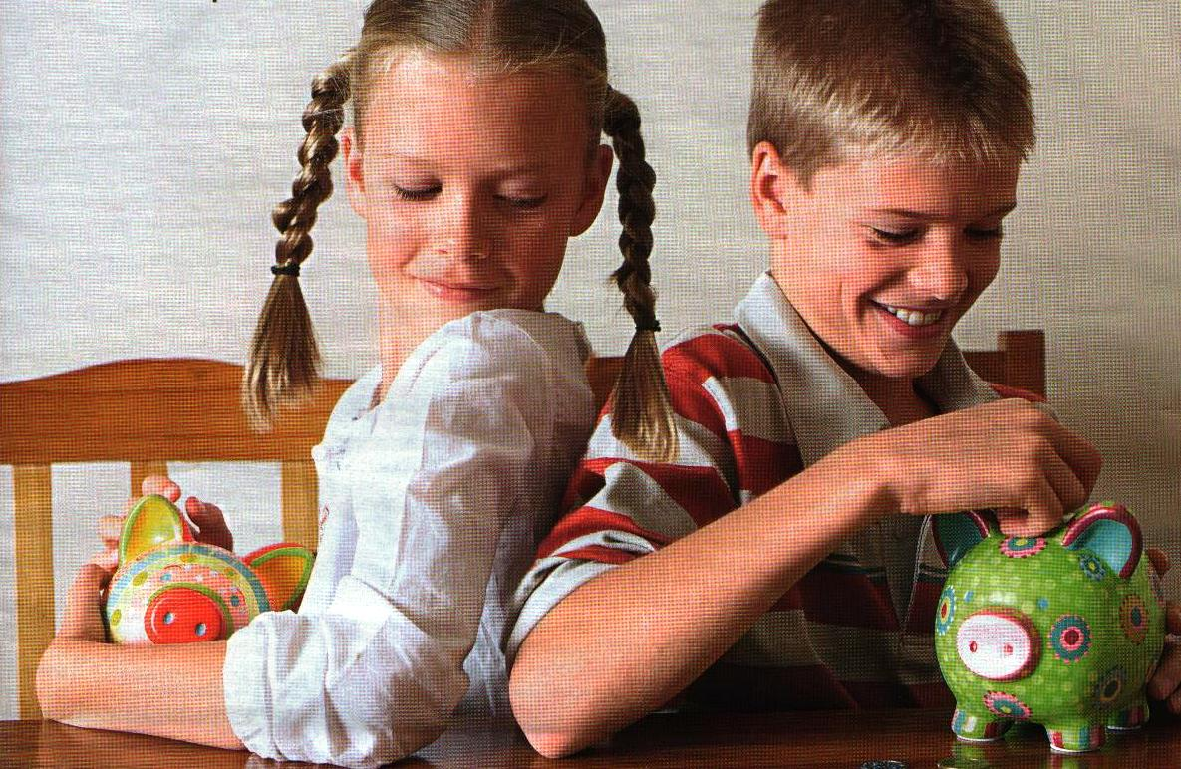

Многие родители ломают голову над тем, стоит ли давать чаду деньги на карманные расходы. И если давать, то сколько? За что-то или просто так?

